[该文章由微信公众号文章搜索助手导出，点我免费下载](https://www.juyimv.cn/)

[跨年好礼](http://mp.weixin.qq.com/s?__biz=MzIyNTA5MDM4OA==&mid=2650975384&idx=3&sn=97f57b2838c9a5179eaa7e29d4f129be&chksm=f3f302a3c4848bb5525fa5b0ebafcdc7f857b9ad3e7557b48d5fe7b31bbf1d94d4b82318e0ae" \l "rd)|21天瘦下来，2019不再减肥

宋伊铭 [HeyHeroes私教健身工作室](javascript:void(0);)

**HeyHeroes私教健身工作室**

微信号 HeyHeroesFitness

功能介绍 Hey Heroes!源自一群有梦想、激情的90后。他们希望打造时尚、简约的运动空间，以倡导健康生活方式为理念。

2019-01-01

收录于话题

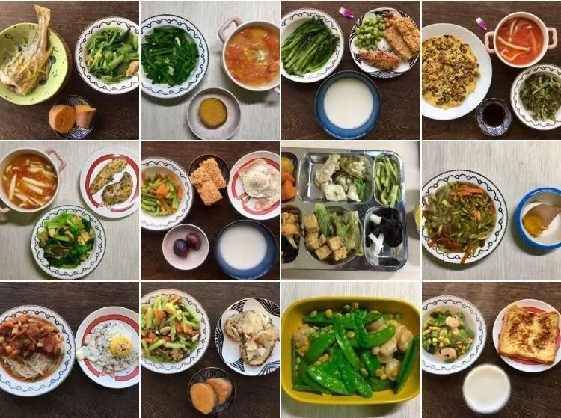



21天可以做什么呢？

小hey用了**4期21天打卡**收集了很多人生命中

闪光的片段来与你分享

当很多人觉得生活如此灰暗

还有很多人在认真努力的对待每一天

这些美好的人儿，你想认识吗？

**2019年1月7日【Hey社会】群开始新一期打卡**

用21天的坚持来开启你的2019年吧



**三餐&运动**

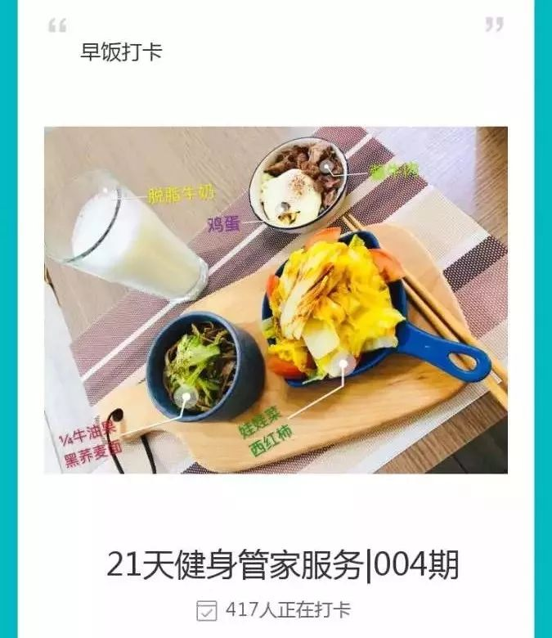

运动和三餐打卡是大家打卡最多的主题了，

每天都有很多人在坚持打卡自己的一日三餐。

有些人从一开始的不会做饭，

到后来受到群里小伙伴的影响开始尝试，

现在也能每天做的像模像样了~

还有些人不知道减脂期可以吃些什么，

就多多看别人在吃什么，照着吃一段时间也就知道了~

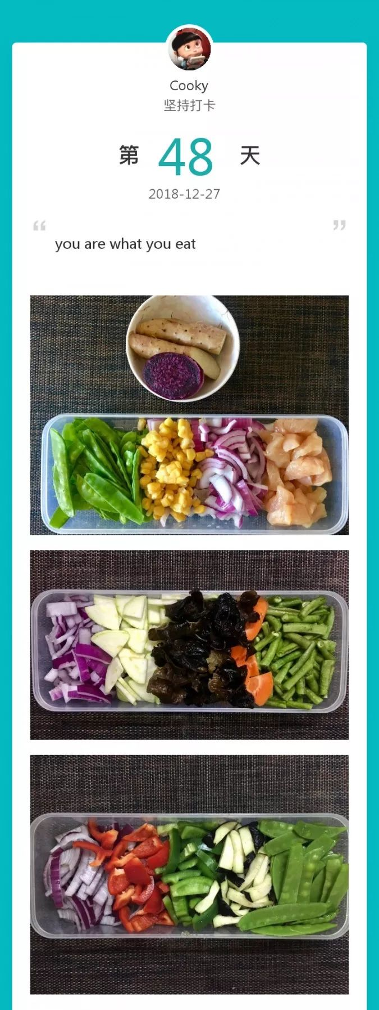

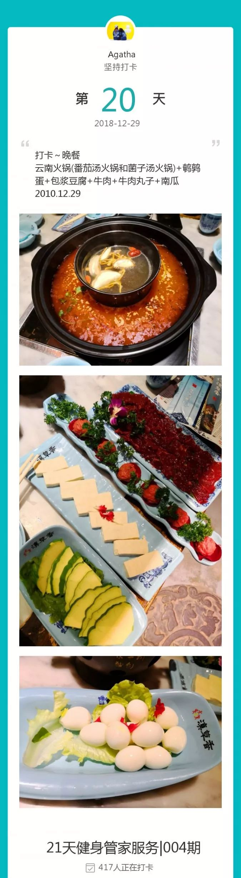

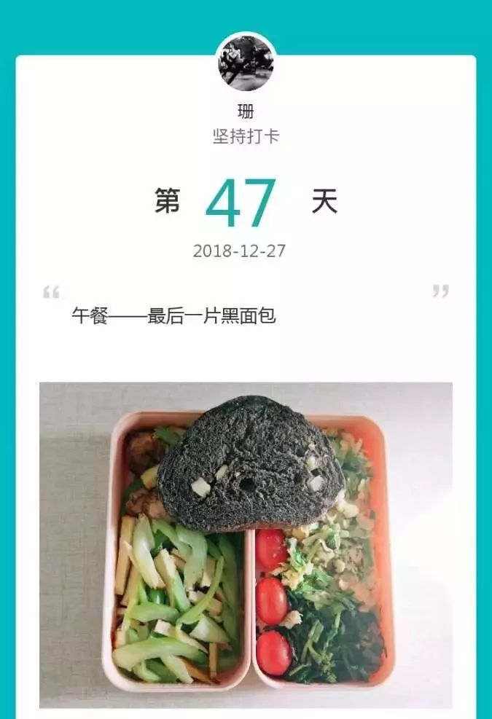

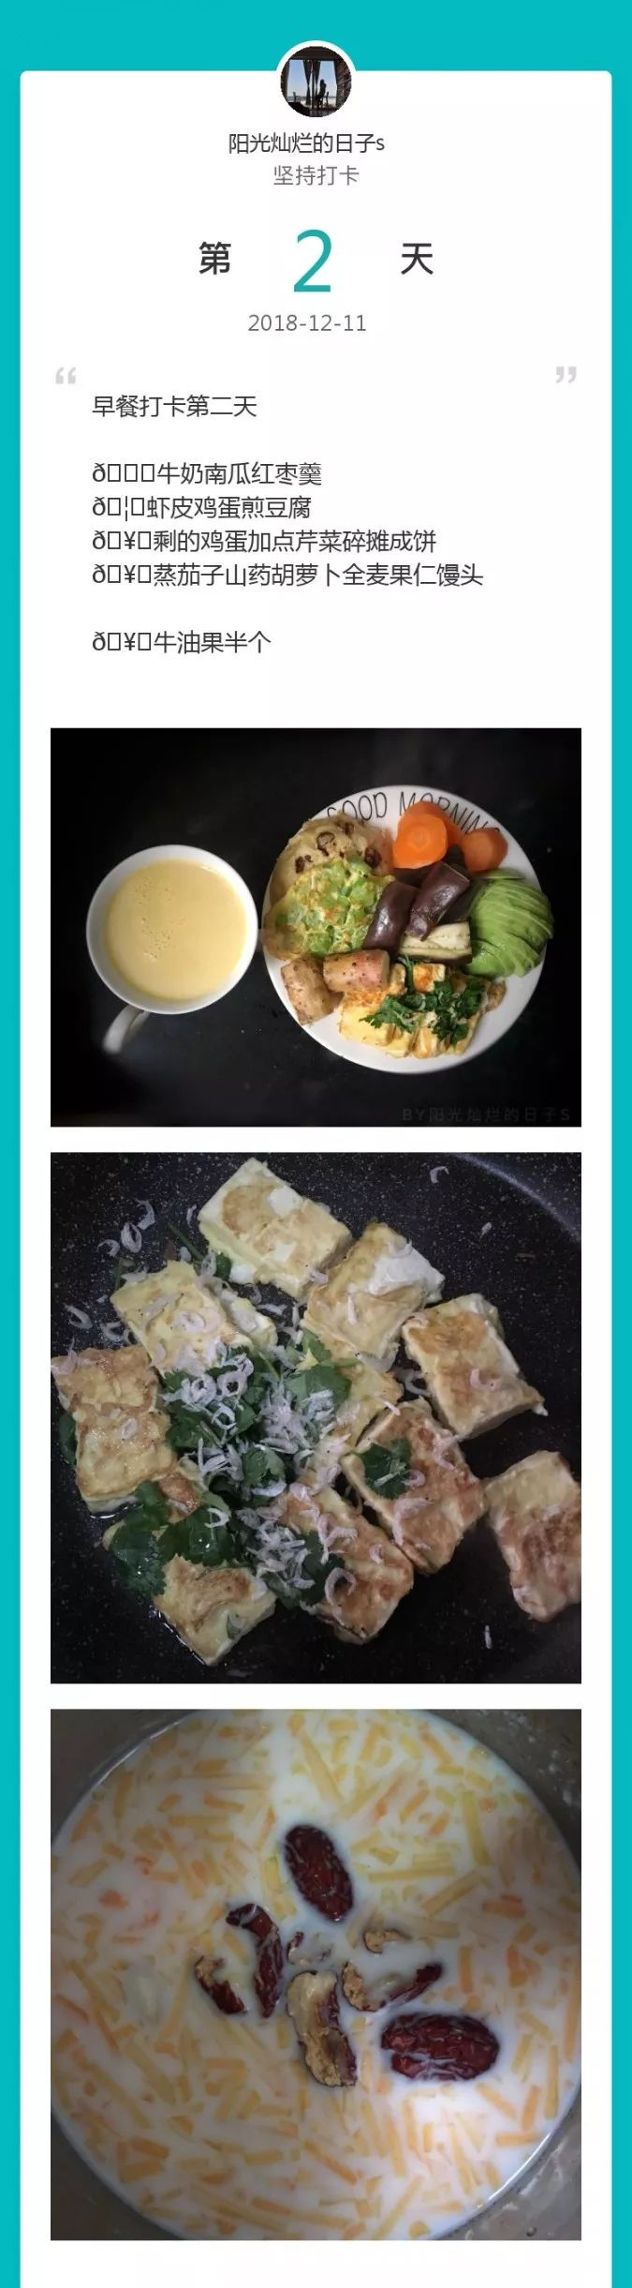

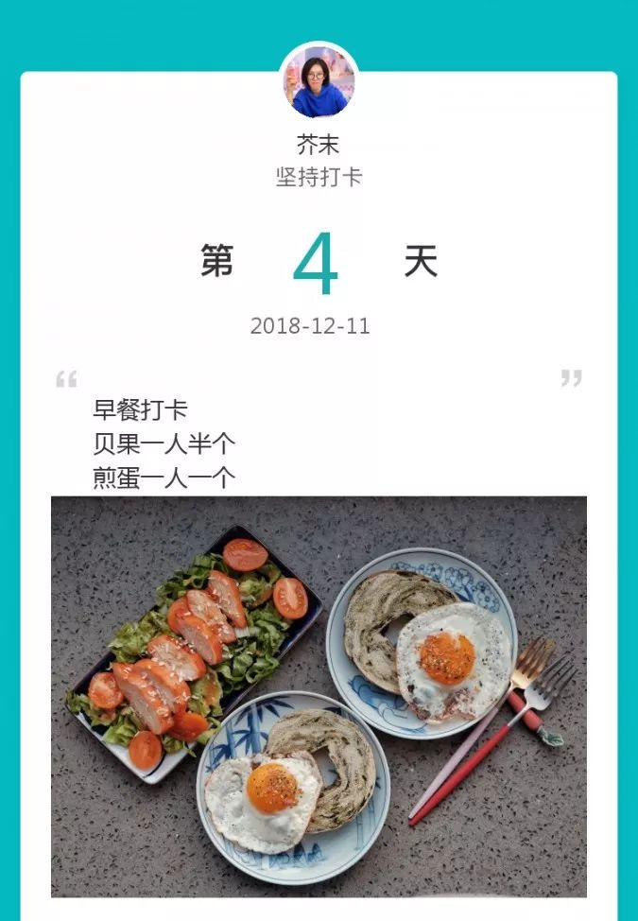

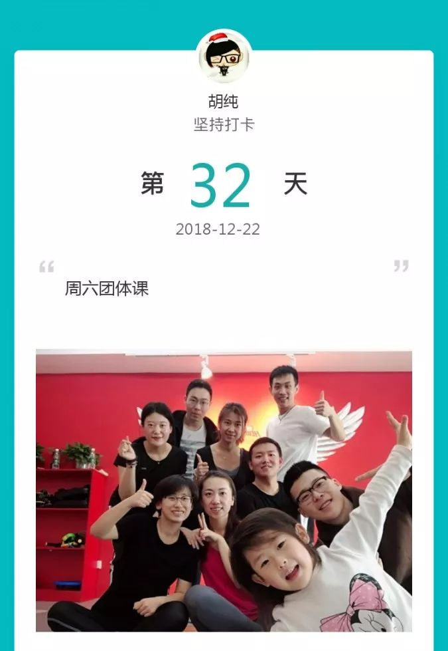



**与你一起发现**

**生活中的小确幸**

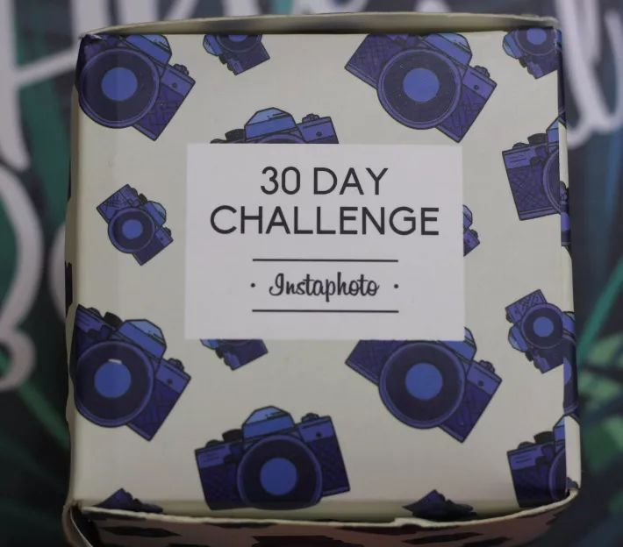

小确幸打卡还在继续，并且将继续下去~



**day21:年终总结**

婷婷

#小确幸·年终总结#

这次不一样啦，不光是21天的总结，要年终算总账啦。前面的各种打卡里，各种总结对比没少说了，我那些能看的图也怕大家腻了……年底了，那就说点走心的话。

这一年，只有一个关键词：感谢。

感谢困难让我坚强

感谢生活给我希望

感谢家人的关怀倍至

感谢朋友的常在身边

感谢教练不离不弃

感谢自己坚持不懈

感谢进入这个圈子

感谢有你们

感谢那些戳中内心的文字

感谢路在脚下

感谢2018

期待2019

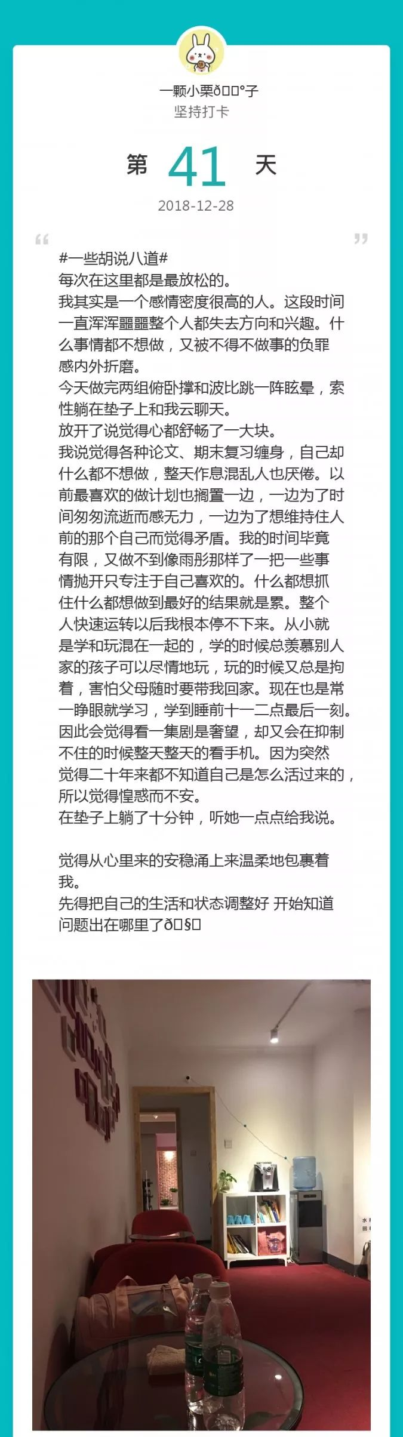

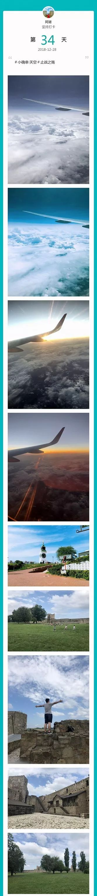



**Hey帮图书馆上线**

本期新增加了【读书】的打卡主题，很多小伙伴都受到感染开始读书啦~

一个健身群为什么打卡读书呢？

因为生活不只有健身，还有很多美好的东西~

你要不要和我一起来发现呢？

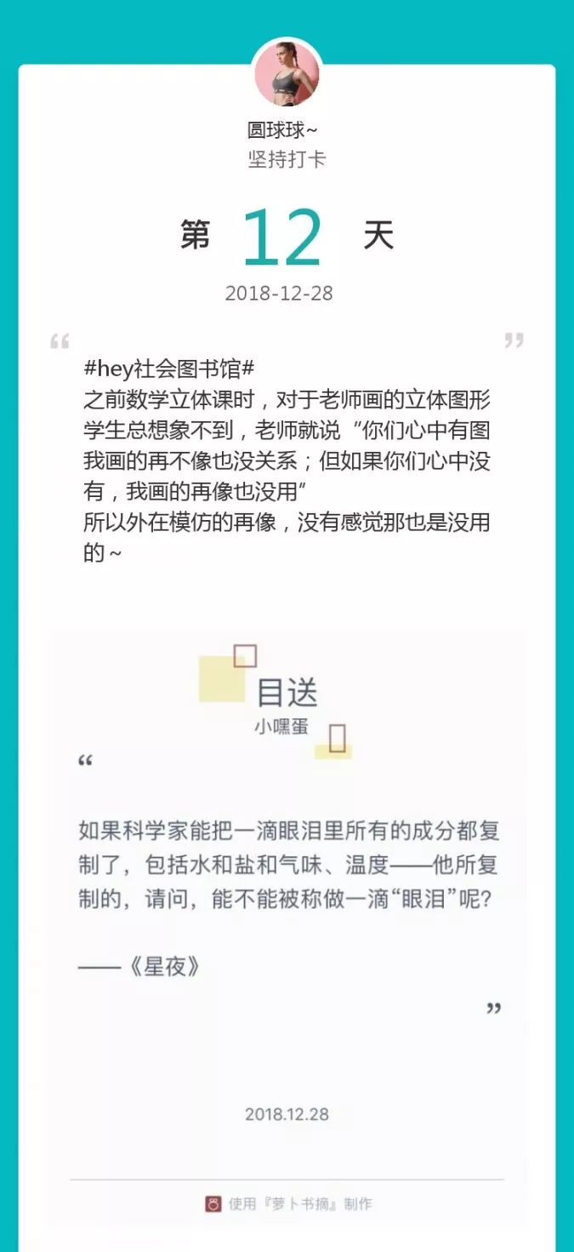

**005期原价是¥599的健身管家服务**

还是免费向大家开放

这次的打卡时间是

**1月7日--1月27日**

想认识这些有趣的人儿吗？

**快加小hey的微信**让他拉你进群吧

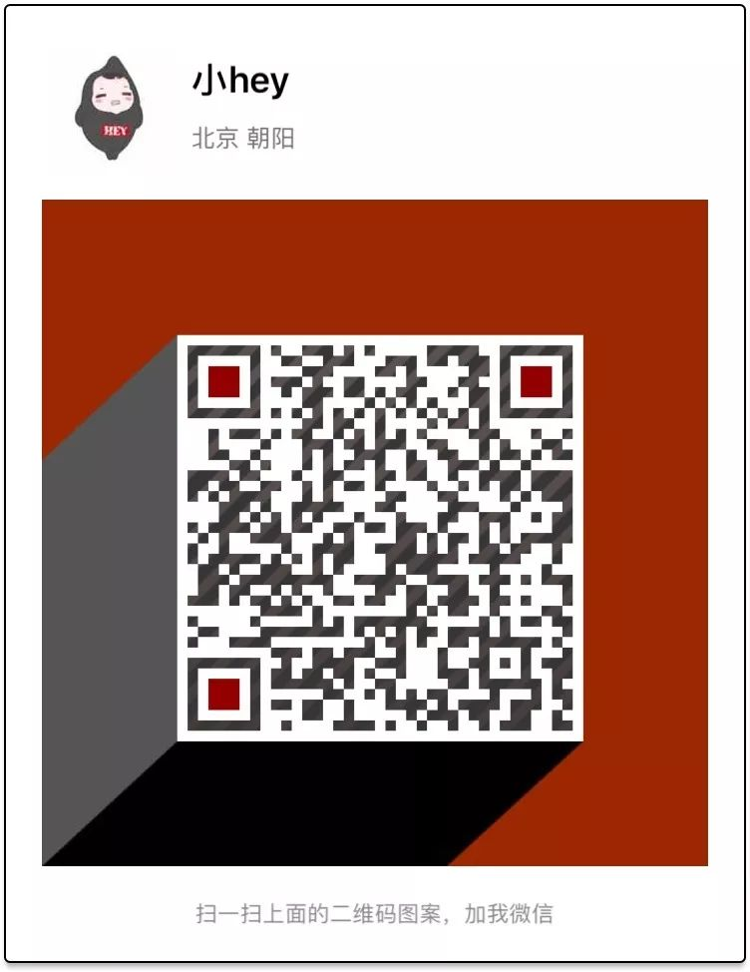

满勤打卡的小伙伴会获得定制版2019年日历哟~

使用方法见视频👆

**一个小彩蛋**

公众号后台回复“**hero**”领取跨年大礼包

